教育教学名师考核-教师端

登录
登录智慧理工大
访问地址：https://zhlgd.whut.edu.cn/tpass/login

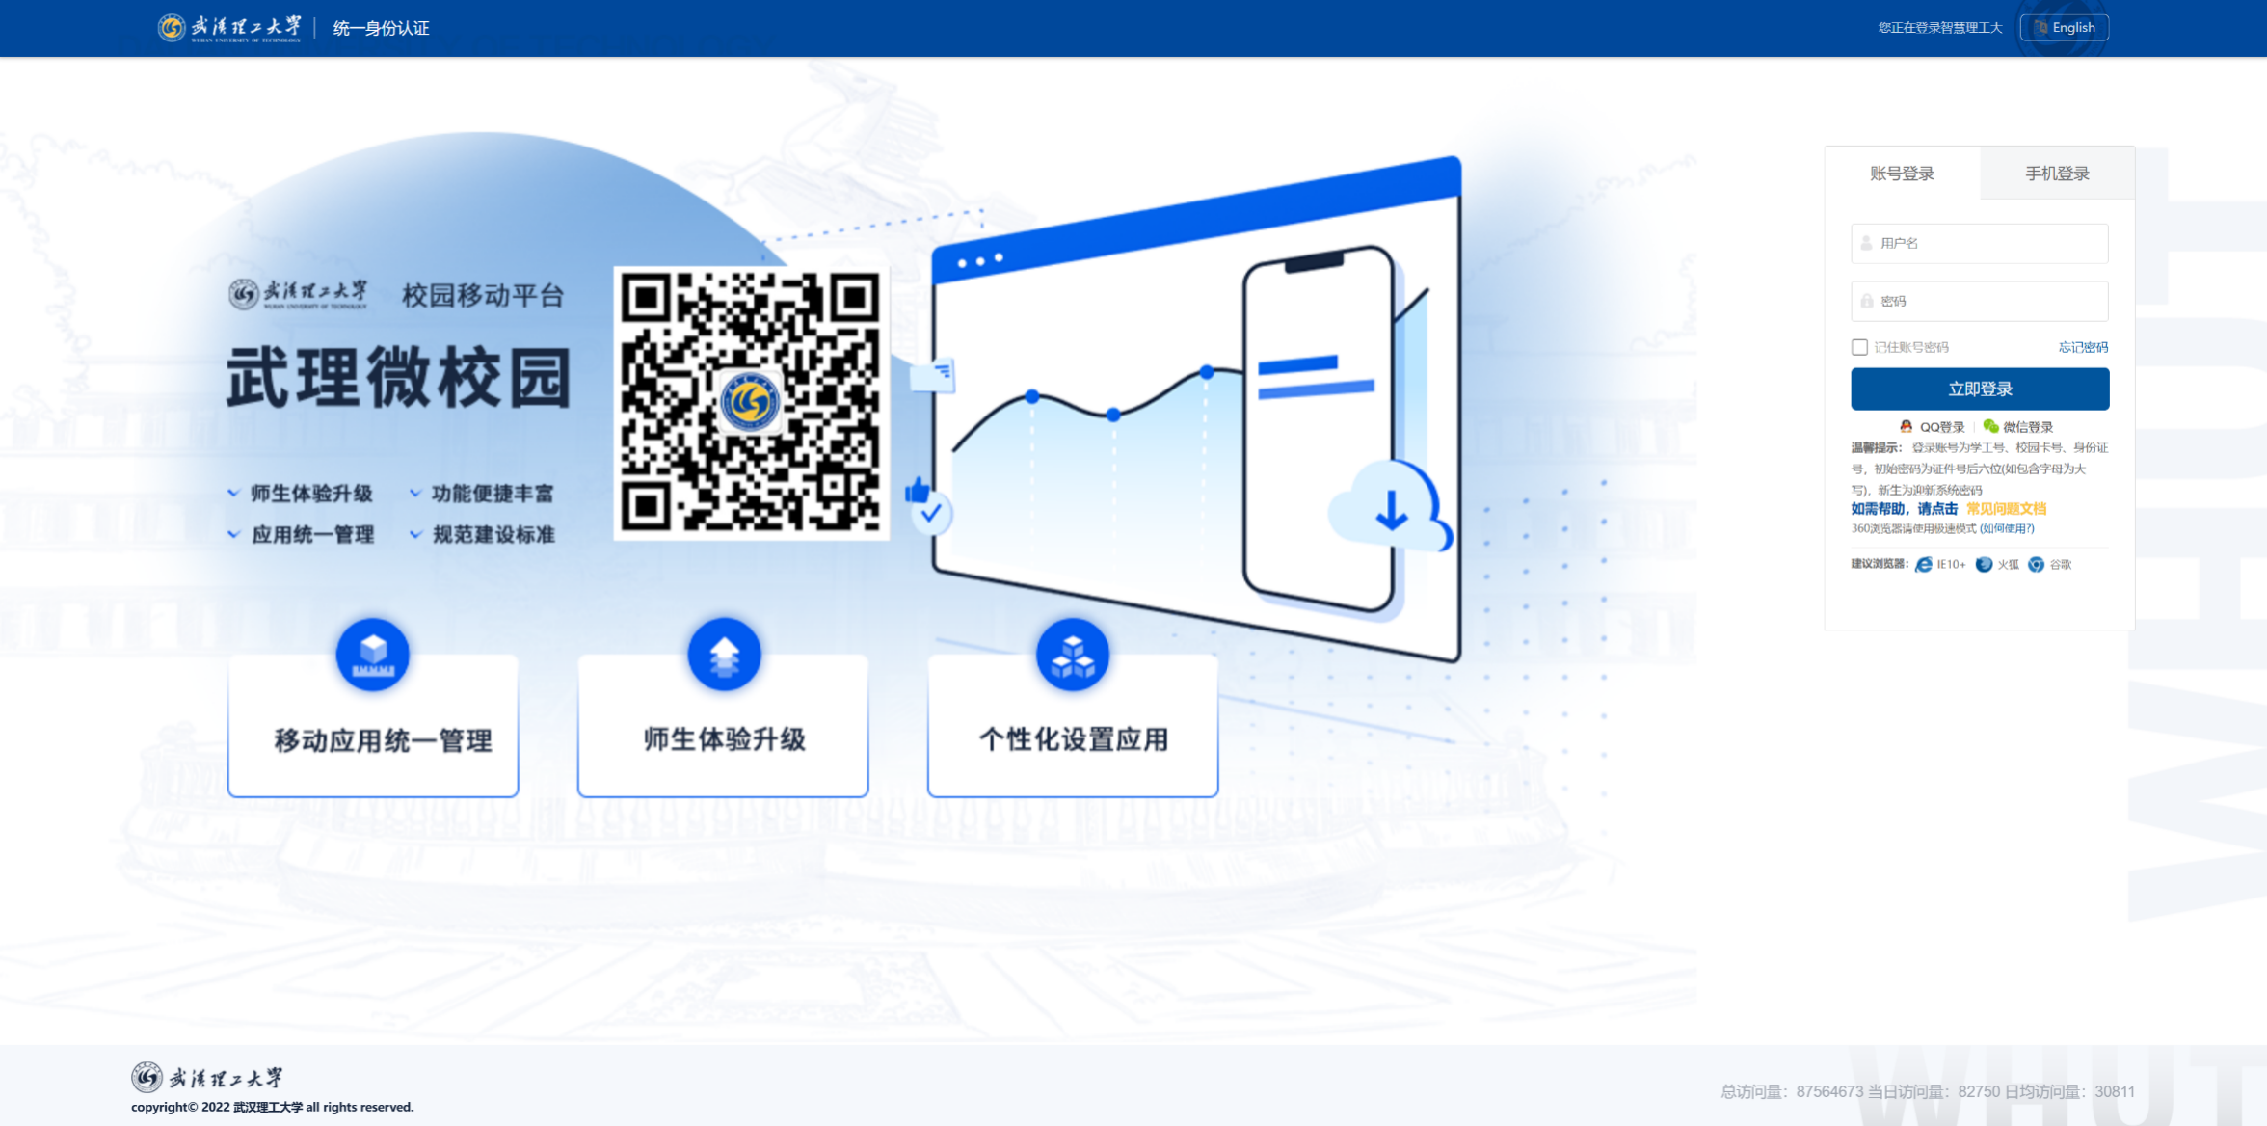

进入个人首页后，在集成站点栏点击 教务系统 。
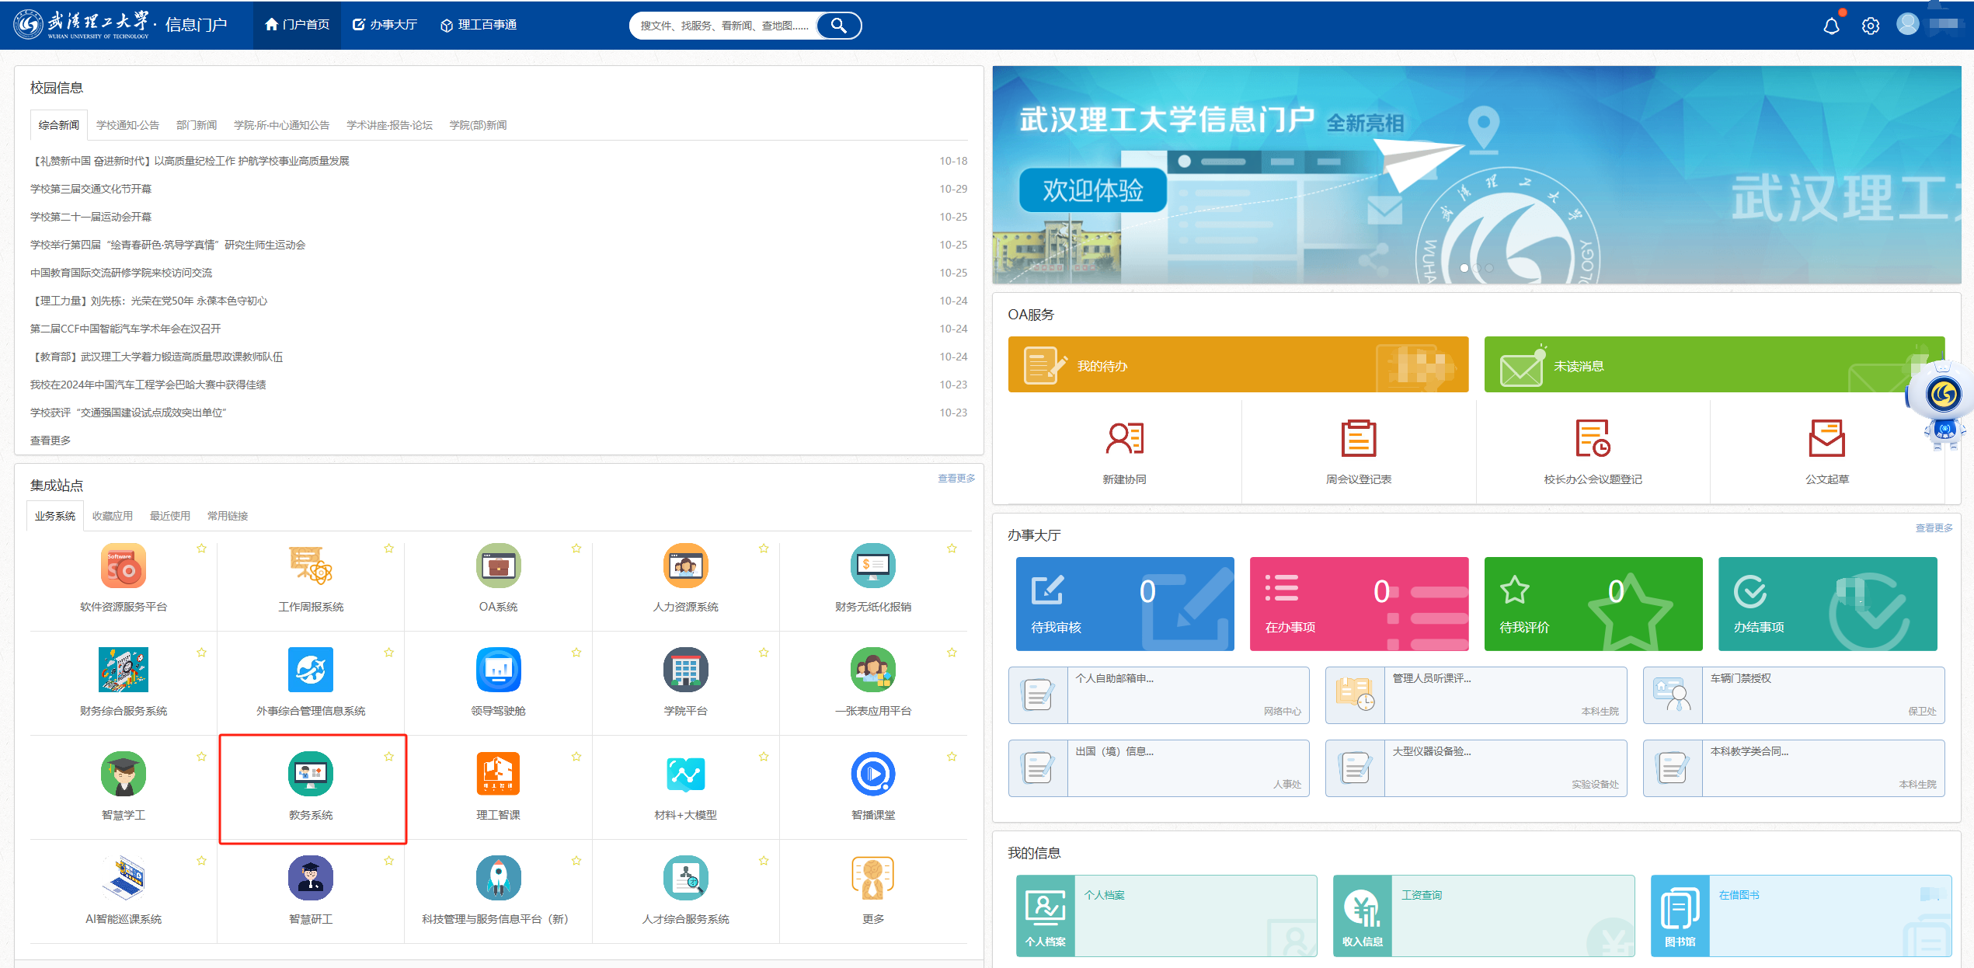

进入教务系统后，在业务直通车栏点击查看全部，选择责任教授与精品名师考核系统进入系统。

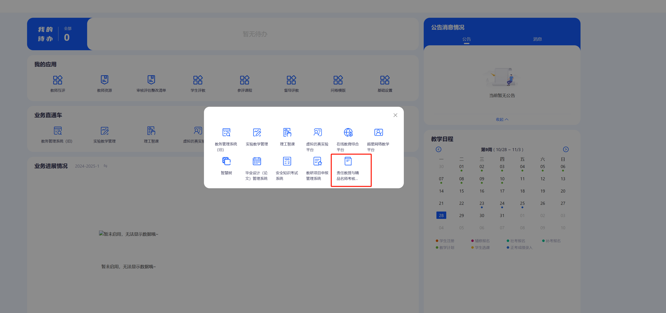

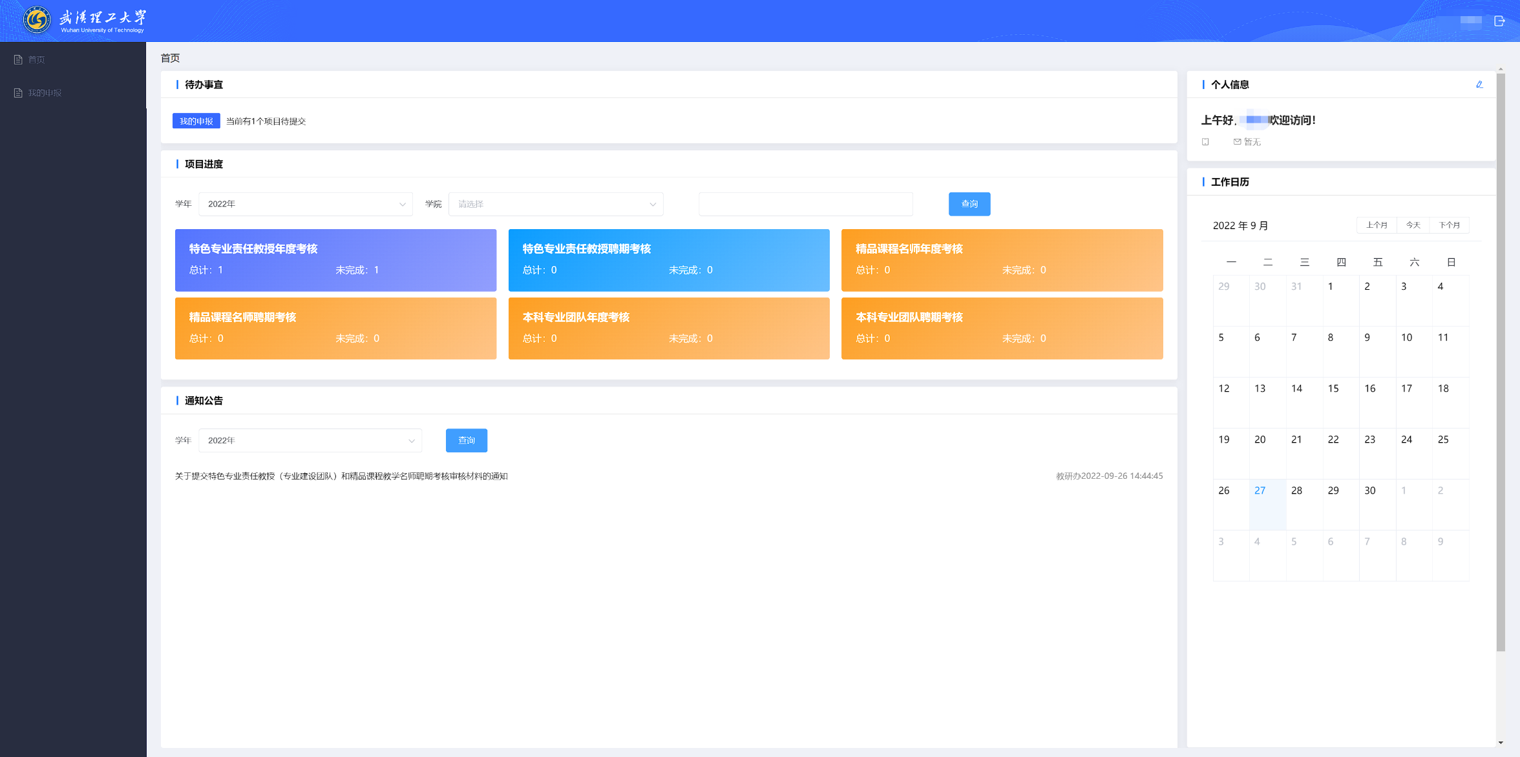

在首页点击公告栏可下载相应考核表单
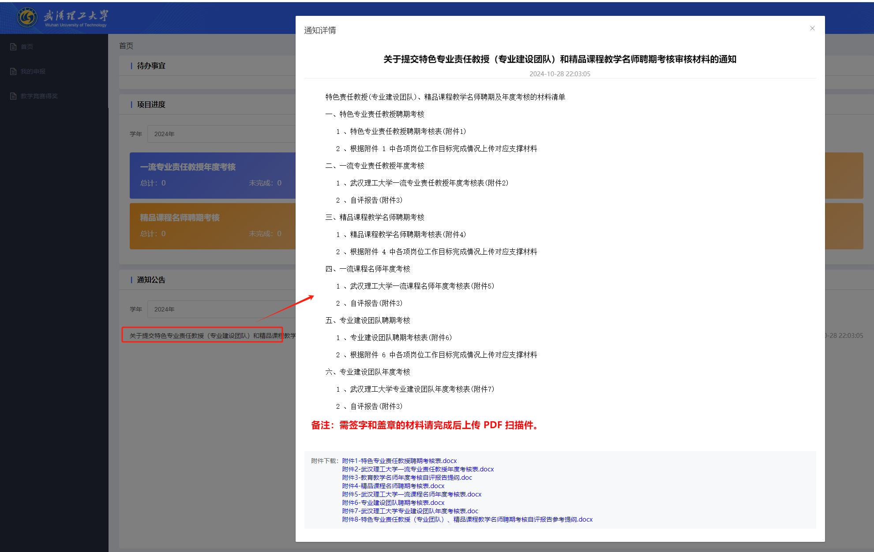

提交审核材料
参考1.登录 方式,使用教师账号登录
在左侧菜单栏点击我的申报模块，项目类型选择对应的申报类型，点击新建按钮生成考核工单。

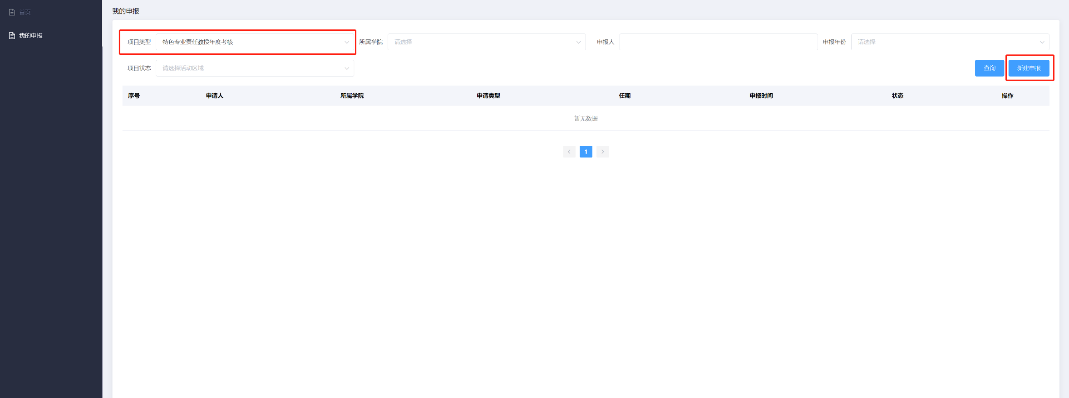

点击上传材料，按照提示内容上传审核材料。
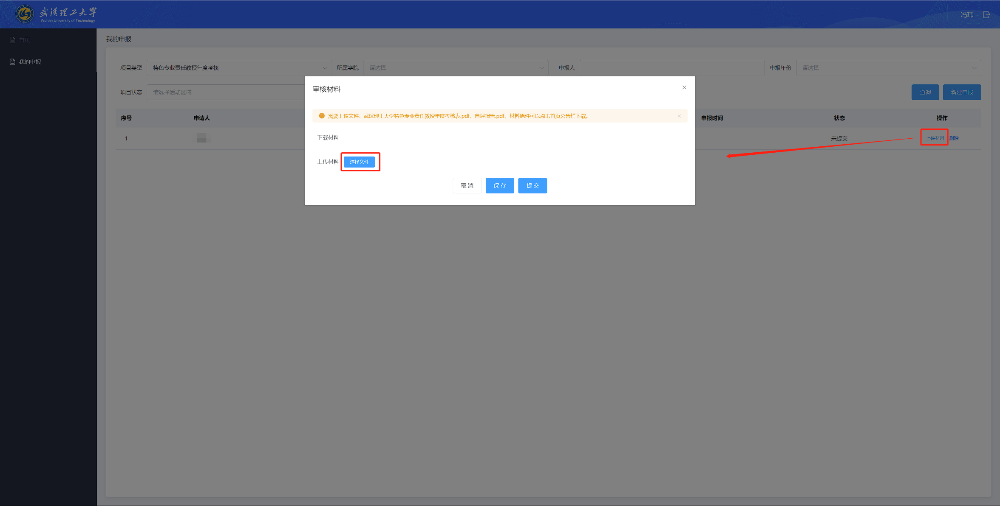

审核数据填写无误后，点击按钮，该项目就会进入到审批流程中，将由归属学院管理员进行初次审批

如果您暂时还不需要申报，也可以点击按钮，表单数据会存在我的申报列表中。可以再次点击上传材料按钮上传文件。

填写注意事项

- 项目考核需要上传的文本原件可在首页公告中下载。按公告内容下载相应文件填写完毕后，需要找学院教学办签字盖章扫描成PDF文件上传。

